Лабораторная работа № 6

ПРО 2011
"Противник" производит пуск ракеты класса "земля-земля" из т. А со скоростью v0=1000 м/с под углом pi/4 по цели в т. Д, расположенной на Вашей территории (расстояние L между тт. А и Д можно рассчитать). Старт мгновенно фиксируется со спутника и после принятия решения о противодействии начинается телеметрия траектории ракеты. Ежесекундно измеряются (к сожалению с неизбежными ошибками) координаты траектории движения ракеты на пассивном участке траектории с 15-й по 40-ю секунды полета. Полученные данные обрабатываются для получения уравнения движения ракеты. Одна антиракета должна стартовать из точки С, расположенной на растоянии 0.75L от т. А (или 0.25L от т. Д)не позднее, чем ракета пройдет через максимальную по высоте точку своей траектории) и поразить ракету в полете, другая антиракета из этой же точки С должна накрыть пусковую площадку противника (оцененное по измерениям положение т. А). Стартовая Скорость антиракеты u0=2000 м/с, а угол старта и момент старта Вам необходимо определить.

Упрощающиe предположения
- Ракеты малой дальности
- Ракета – материальная точка
- Ракета двигается по баллистической траектории (двигатели отработали на старте)
- Сопротивления воздуха нет

Движение тела, брошенного под углом к горизонту
Расчет траектории движения ракеты "противника" ведется с расчетом на максимальную дальность полета.
v0=1000; %Начальная скорость
g=9.8; a=pi/4;
T1=v0*sin(a)/g; %Максимальная высота
T2=2*T1; L=v0^2/g; %Время полета
v0x=v0*cos(a); %начальная скорость по х
v0y=v0*sin(a); %начальная скорость по y
%x0=.6*L; x1=.8*L;
t=0:1:T2;
x=v0x*t;
y=v0y*t-g*t.^2/2;
plot(x,y)%траектория ракеты противника

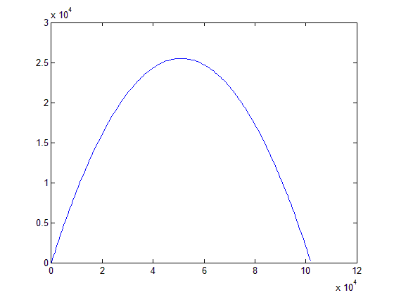

Измерения траектории в 26 последовательных точках, начиная с 15-й секунды полета
…
xe=x(15:40);
alfa=.01;% моделирование неточности измерения ракеты противника(потом alfa=.001)
for i=1:26,
ye(i)=y(i+14)*(1+alfa*randn); %alfa - парметр, характеризующий ошибку измерений
end
%hold on
plot(xe,ye,'x',x(15:40),y(15:40))%наше измерение с 15 по 40 сек (точно измерить не можем)

%Расчет параметров a, b, c
tr_xe=xe';
tr_ye=ye';
X0=[tr_xe.^2 tr_xe ones(26,1)]; %Матрица значений точек наблюдений
normal_X0=X0'*X0 %Матрица 3x3 норм. значений
cond(normal_X0);
new_mat=X0' *tr_ye;
koeffs=inv(normal_X0)*new_mat;
yet_koeffs=X0*koeffs;
plot(tr_xe, tr_ye, '+', x(15:40), y(15:40), x(15:40), yet_koeffs);

Параметр alfa изначально возьмем 0.01. Параметр характеризует ошибку измерения взглянем на графики, которые показывают отклонение наших измерения (графики показывают параболу с 15 по 40 секунды):

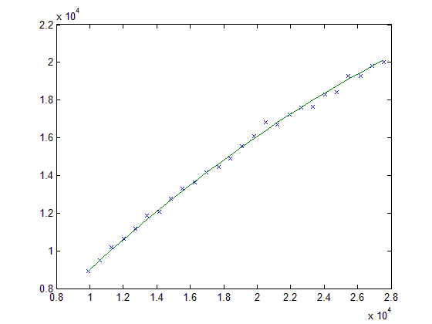

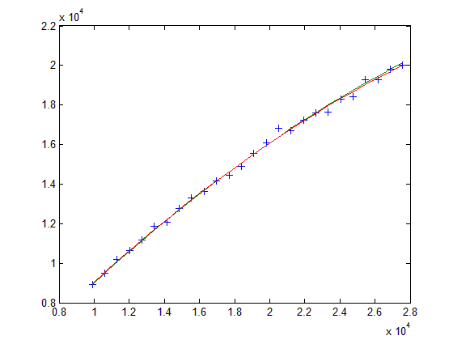

Второй график(из графиков с 15 по 40ую секунды) показывает восстановленную траекторию(красный цвет), и даже невооруженным глазом можно видеть погрешности и неточности измерений, но таковы реалии.
Теперь оценим отклонения, и построим график полной восстановленной траектории:
max(abs(ye-y(15:40)));%оценка отклонения
figure(4)
yey=[(x.^2)' x' ones(145,1)]*koeffs;%восстановленная траектория
plot(x,yey,'b-',x,y,'r-o')
grid on

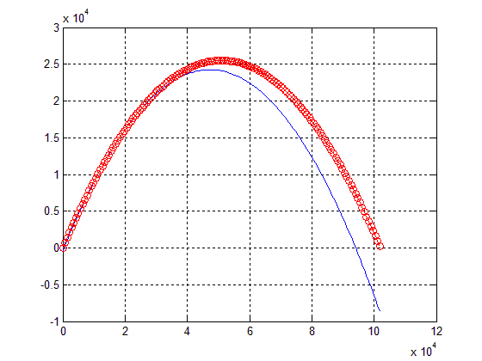

Теперь необходимо выполнить расчеты стартовых параметров антиракеты.

Расчет параметров АНТИРАКЕТЫ
Момент запуска “антиракеты” и угол, под которым её следует запустить, невозможно вычислить однозначно – таких пар можно подобрать бесконечно много. Чтобы задача определения стартовых параметров имела единственное решение, необходимо задать координаты точки, в которой цель будет поражена. Т.к. нам известна траектория полёта ракеты, достаточно лишь выбрать произвольную точку на нужном нам участке. Вычислим же все необходимые параметры для поражения ракеты противника.

Поражение вражеской ракеты
Возьмём для простоты вершину полёта ракеты. Координаты этой точки
x1=-b/2a,
y1=a*x1^2+b*x1+c,
где a,b,c – полученные нами коэффициенты в уравнении траектории.
В MATLAB:
x1=-koeffs(2)/(2*koeffs(1));
y1=[x1^2 x1 1]*koeffs;
Уравнения, описывающие полёт антиракеты:
x(t)=-u0*cos(betta)*(t-t0)+x0,
y(t)=u0*sin(betta)*(t-t0)+g(t-t0)^2/2,
где
u0 – начальная скорость,
t0 – момент запуска,
x0 – точка запуска, по условию 0,75*L, где L=2*x1.
Исключая t-t0 получим:
y(x)=-(x-x0)*tg(betta)-g(x-x0)^2/(u0^2*cos(betta)^2).
Если подставить в это уравнение x1, y1, то получим уравнение с одним неизвестным – betta. Решив это уравнение и подставив найденное betta в x(t) или y(t), найдём и t0.

L=2*x1;
x0=0.75*L;
u0=2000;
psi=atan(1/(koeffs(2)));
%основной расчёт
b=-g*(x1-x0)^2/(2*u0^2);
a=-(x1-x0);
c=b-y1;
D=a^2-4*b*c;
betta=atan((-a+sqrt(D))/(2*b));
tx=x1/(v0*cos(psi));
t0=(x1-x0+u0*cos(betta)*tx)/(u0*cos(betta));
%график
xx=x1:1:x0;
yy=-tan(betta)*(xx-x0)-g*(xx-x0).^2/(2*(u0^2)*(cos(betta))^2);
Если провести несколько экспериментов, то можно заметить, что величины t0 и betta в каждом опыте заметно отличаются друг от друга.

Поражение пусковой площадки
Для расчёта начальных параметров в этом случае необходимо лишь изменить координаты x1 и y1(x1=y1=0) и задать момент запуска t0(произвольно).
%расчёт
x1=0;y1=0;
b=-g*(x1-x0)^2/(2*u0^2);
a=-(x1-x0);
c=b-y1;
D=a^2-4*b*c;
betta_new=atan((-a+sqrt(D))/(2*b));
%график
xx1=0:1:x0;
yy1=-tan(betta_new)*(xx1-x0)-g*(xx1-x0).^2/(2*(u0^2)*(cos(betta_new))^2);
plot(x,yey,'b-',x,y,'r-',xx,yy,'g-',xx1,yy1,'g-')
Графики: истинной траектории ракеты(красным), восстановленной траектории(синим) и траекторий антиракет(зелёным):

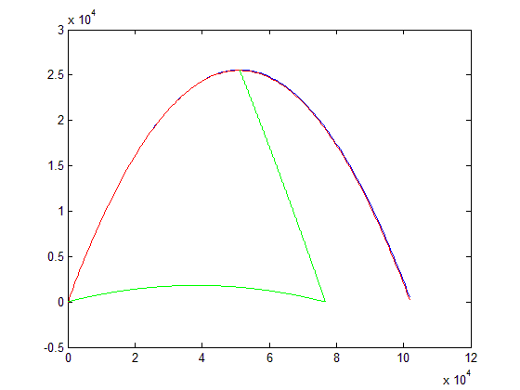
Антиракеты действительно поражают пусковую установку и вражескую ракету в вершине её полёта.

Необходимый радиус поражения антиракеты.
Вычислим насколько отличаются координаты точки, в которой находится настоящая ракета, и точки, в которую мы запустили антиракету.
x1=-koeffs(2)/(2*koeffs(1));
y1=[x1^2 x1 1]*koeffs;
yt=v0y^2/(2*g);
delta=abs(y1-yt)

delta =

62.2338

Выводы
В данной лабораторной работе была исследована интереснейшая математическая модель ПРО, которая во-первых, снова показывает необъятные возможности MATLAB, во-вторых модель дала возможность познакомиться с более менее реальными работами в области разработки оружия.

